台北市立松山高中107學年度第一學期 高二自然組 第一次期中考 數學科試題卷
一、 多重選擇題（每題8分，占16分）
說明：每題至少有一個選項是正確的。全對得8分，錯1個選項得5分，錯兩個選項得2分，
錯三個或三個以上選項得0分

1. 下列選項何者正確？
(A) 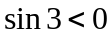 (B) 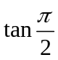 無意義 (C) P〔4 , 210°〕的直角坐標是P (－2 , 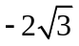)
(D) －520°是第三象限角 (E) 當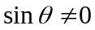時，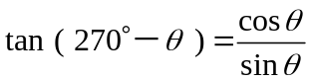

2. 已知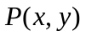為標準位置角θ終邊上的一點（異於原點）且tanθ＝，若P的y坐標為－4，則下列哪些選項一定正確？
(A) P的x坐標是3 (B) 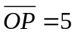 (C) cosθ＝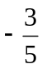 (D) 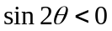 (E) 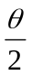可能為第四象限角

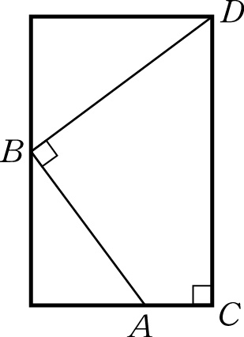
二、 填充題（每格6分，占72分）
- 如右圖∠BDC＝θ，∠ABD＝∠ACD＝90°，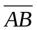＝a，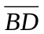＝b。
試以a、b、θ表示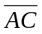之長 14 。_____。

- 設sinθ、cosθ為方程式 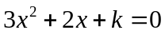的兩根，求 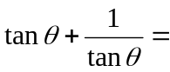________。

- 設a＝sin521°，b＝cos (－912° )，c＝tan1322°，試比較a、b、c的大小 14 。

- 設cos (－32° )＝k，試以k表示 tan212°＝ 14 。

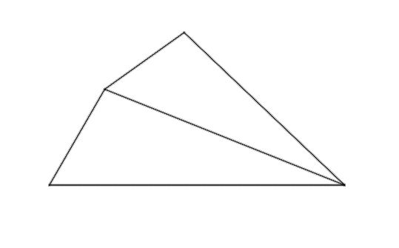
B
C
D
A
- 在右圖的四邊形中，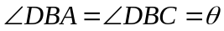，
已知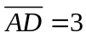，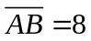，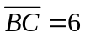，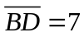，
求此四邊形的面積 14 。

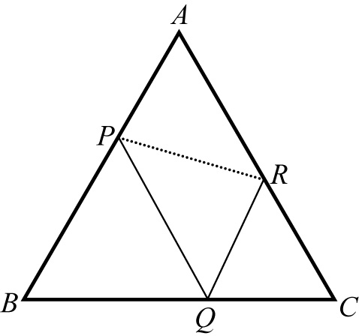
- 在邊長為13的正三角形ABC上各邊分別取一點P，Q，R，使得
APQR形成一平行四邊形，如右圖所示。若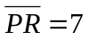，求：
平行四邊形APQR另一對角線AQ的長度 14 。

- △ABC中，已知＝5，cos∠ABC＝－，且其外接圓半徑為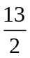，求sin∠BAC之值14 。 ( 化成最簡分數 )

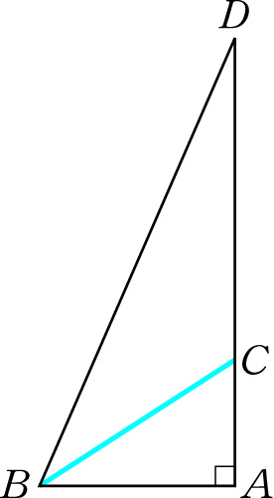
- 在右圖的直角三角形ABD中，∠A為直角，C為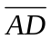邊上的點。
已知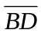＝18，＝7，∠ABD＝2∠ABC。令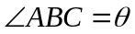，則：
(1) 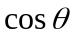＝ 14 。
(2) 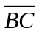之長為 14 。

- 設180°＜θ＜360°且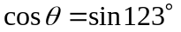，求θ之值為 14 。

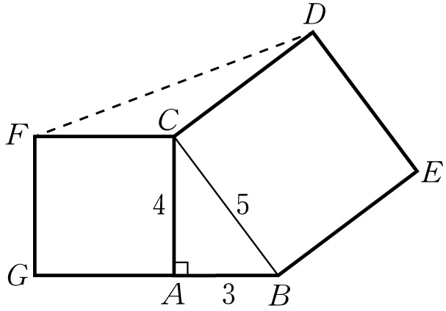
- 設△ABC為直角三角形，□BCDE與□ACFG是各以
、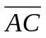為一邊向外作出的正方形，若＝5，
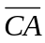＝4，＝3，如右圖所示。試求：
(1) 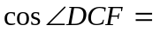 14 。
(2) △DCF的面積為 6 。

三、 計算題（每題6分，占12分）
1. △ABC中，∠C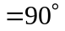，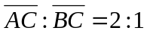，而在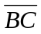上且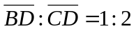，若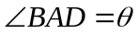，
試求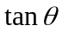的值。

2. 試由和角公式及倍角公式，證明：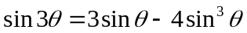。

台北市立松山高中107學年度第一學期 高二自然組 第一次期中考 數學科答案卷
二年 班 號姓名 .
- 多重選擇題：16分（每題8分）
1 | 2
BDE | BCE
- 填充題：72分（每格6分）
1 | 2 | 3 | 4
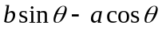 | 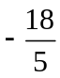 | 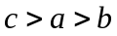 | 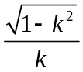
5 | 6 | 7 | 8(1)
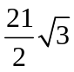 | 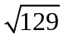 | 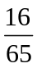
8(2) | 9 | 10(1) | 10(2)
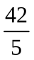 | 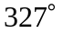 | 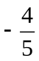
- 計算題：12分（每題6分）
1. 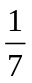 | 2  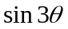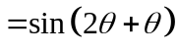  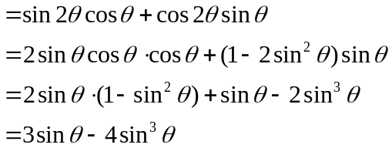
台北市立松山高中107學年度第一學期 高二自然組 第一次期中考 數學科答案卷
二年 班 號姓名 .
- 多重選擇題：16分（每題8分）
1 | 2
- 填充題：72分（每格6分）
1 | 2 | 3 | 4
5 | 6 | 7 | 8(1)
8(2) | 9 | 10(1) | 10(2)
- 計算題：12分（每題6分）
1 | 2

